SCHOLIEREN EN VERKEER: CRUCIALE ROL BEDRIJFSLEVEN

‘De scholen zijn weer begonnen’

De campagne ‘De scholen zijn weer begonnen’, die vandaag officieel van start gaat, heeft de steun van het bedrijfsleven hard nodig. Veilig Verkeer Nederland roept samen met minister Cora van Nieuwenhuizen van Infrastructuur en Waterstaat op om vanaf maandag extra bewust om te gaan met thuiswerken en reizen buiten de ochtendspits om. De oproep komt voort uit het feit dat er vlak na de zomervakantie onder fietsende scholieren opvallend veel ongevallen plaatsvinden en er zo minder verkeersdrukte ontstaat als zij naar school fietsen. Tips voor extra veilige verkeersdeelname tijdens de eerste schoolweken zijn te vinden via vvn.nl/dszwb.

Uit VVN’s Flitspeiling 2020 blijkt dat een combinatie van half thuis werken en half op kantoor werken door bijna de helft van werkend Nederland (48%) ideaal wordt gevonden. ”De ochtend kun je gebruiken voor digitale afspraken. Zo beperken we de verkeersdrukte en bieden we scholieren de ruimte om veilig naar school te gaan”; aldus VVN-directeur Evert-Jan Hulshof. Uit cijfers van onder meer de VVN-Flitspeiling blijkt dat thuiswerken door de komst van corona officieel is omarmt. Aanleiding hiervoor is dat veel mensen een betere balans tussen werk en privé ervaren en ook niet meer terug willen naar het oude. Kantoren vormen zich om tot 'smart buildings' waarbij juist het elkaar ontmoeten en niet zozeer het werken centraal staat. “Laten we, met het einde van de zomervakantie als nul-moment, met name ook dan 'smart' naar onze agenda’s kijken”; luidt de oproep van verkeersminister Van Nieuwenhuizen.

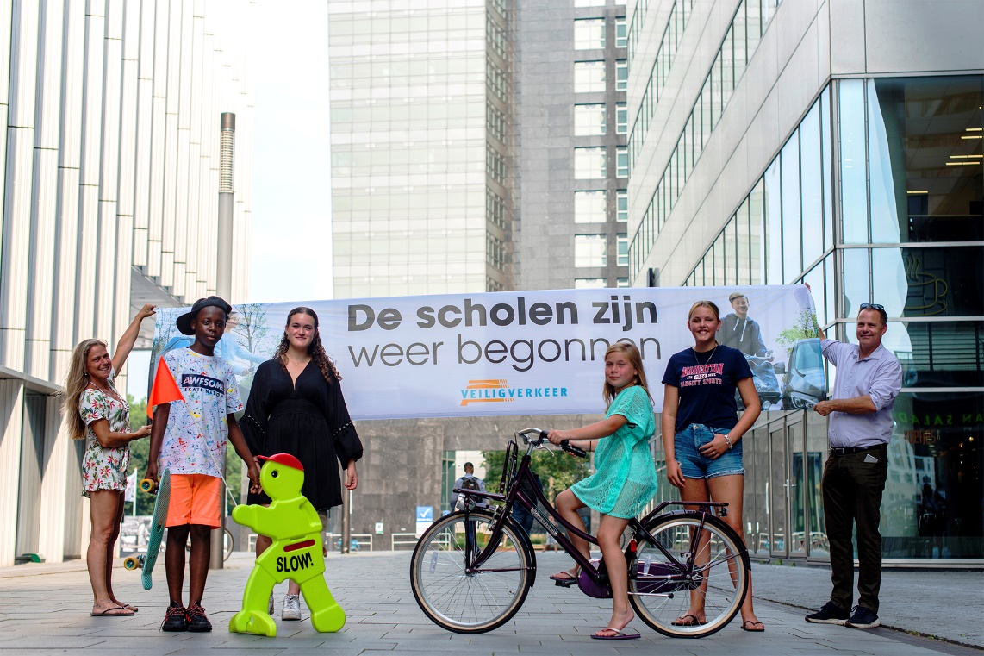
Foto: PLYGRND.city

Fysieke afspraken zijn vaak niet nodig
Tijdens de Coronacrisis hebben we ontdekt dat fysieke afspraken heel vaak niet nodig zijn. Moet je er toch op uit dan is het raadzaam om de schoolroutes tijdens de schoolspits te mijden. “Naast verkeersveiligheidsorganisaties en burgers is ook het bedrijfsleven verantwoordelijk voor de verkeersveiligheid. Goed werkgeverschap biedt vele voordelen”; aldus minister Cora van Nieuwenhuizen.

Door thuiswerken meer aandacht voor veiligheid kinderen
Bij thuiswerken vervalt de reistijd en de aanleiding om kinderen met de auto op school af te zetten en meteen door te rijden naar het werk. Daardoor is het ineens heel makkelijk om je kinderen lopend of fietsend naar school te brengen. Kinderen doen zo belangrijke ervaring op in het verkeer die ze nodig hebben als ze eenmaal zelfstandig op pad gaan. Bovendien zijn er dan veel minder auto’s in de schoolomgeving, die anders vaak zo chaotisch is, waardoor deze een stuk veiliger wordt.

Partners uit het bedrijfsleven geven steun aan ‘De scholen zijn weer begonnen’
Met Veilig Verkeer Nederland zien ook veel bedrijven de noodzaak in van VVN’s jaarlijkse campagne ‘De Scholen zijn weer begonnen’. Zo ondersteunen verzekeringsmaatschappij Interpolis, autoleasemaatschappij Athlon Nederland, Picnic, VNA (Vereniging van Nederlandse Autoleasemaatschappijen) Fource en Nextdoor via hun eigen kanalen de campagne, en zorgen hiermee voor een waardevolle versterking en een groter bereik van de campagneboodschap.

Over Veilig Verkeer Nederland
Veilig Verkeer Nederland (VVN) is de verkeersveiligheidsorganisatie van Nederland. Met haar maatschappelijke betrokkenheid en landelijke missie ‘iedereen veilig over straat’, weet de organisatie wat er leeft op straat. Ter bevordering van de verkeersveiligheid activeert en faciliteert VVN zowel organisaties als individuen. Met het motto ‘meedoen is makkelijk’ laat zij zien dat iedereen kan bijdragen aan de verkeersveiligheid. VVN bestaat uit circa 60 beroepskrachten en werkt door heel Nederland samen met duizenden vrijwilligers. Meer informatie via www.vvn.nl.

Voor meer informatie
Veilig Verkeer Nederland; woordvoering Ingrid Wetser/Rob Stomphorst 06-25031715 pers@vvn.nl

